- В полі «Кому» вкажіть адресу заочного відділення: «zaochnoe_pkt@ukr.net».
- В полі «Копія» вкажіть адресу викладача, якому надсилаєте контрольну роботу.
- В полі «Тема» вкажіть своє прізвище, ім’я, по батькові; групу; дисципліну, з якої виконана контрольна робота.
- Прикріпіть файл із контрольною роботою і надішліть листа.
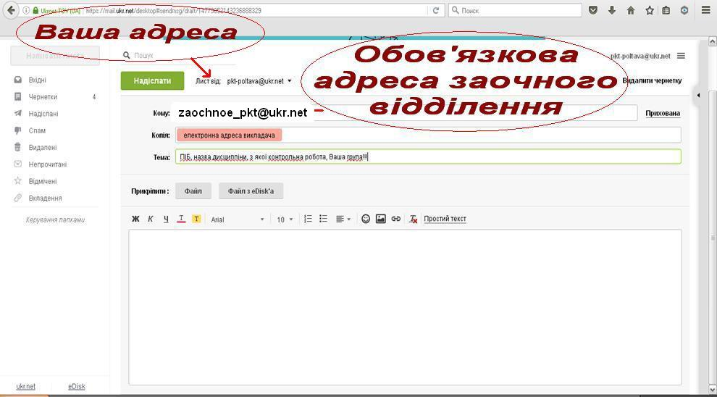
Група ПТБ 1/С-2020
№ з/п | Назва дисципліни | Прізвище, ім’я, по-батькові викладача | Адреса електронної пошти
1 | Основи психології | Гуріна Олена Сергіївна | eshatravkan1@gmail.com
2 | Основи менеджменту | Слюсаренко Юлія Василівна | slyusarenko_yuliya@ukr.net
3 | Фінансова діяльність підприємств | Горбатюк Людмила Михайлівна | lyudmyla.gorbatuyk@ukr.net

Група ТХ 1/С-2020
№ з/п | Назва дисципліни | Прізвище, ім’я, по-батькові викладача | Адреса електронної пошти
1 | Організація обслуговування в закладах ресторанного господарства | Рубан Катерина Валеріївна | ketruban16@gmail.com
2 | Устаткування закладів ресторанного господарства | Рубан Катерина Валеріївна | ketruban16@gmail.com
3 | Економіка підприємств різних типів | Горбатюк Людмила Михайлівна | lyudmyla.gorbatuyk@ukr.net
4 | Облік і звітність | Горбатюк Людмила Михайлівна | lyudmyla.gorbatuyk@ukr.net
5 | Основи підприємницької та управлінської діяльності
6 | Курсовий проект | Житковська В.В. | applenikа9@gmail.com

Група ТХ 1/П-2021
№ з/п | Назва дисципліни | Прізвище, ім’я, по-батькові викладача | Адреса електронної пошти
1 | Технологія виробництва кулінарної продукції | Кукуєва Олена Миколаївна | elena.kukueva@ukr.net
2 | Процеси та апарати харчових виробництв | Рубан Катерина Валеріївна | ketruban16@gmail.com
3 | Аналітична хімія | Кошлата Юлія Петрівна | undig@ukr.net
4 | Товарознавство харчових продуктів | Петрухно Тетяна Костянтинівна | petruhnotatiana@gmail.com
5 | Курсовий проект | Житковська В.В. | applenikа9@gmail.com

Примітка: контрольні роботи з дисциплін «Економічна теорія» та «Основи правознавства» в електронному вигляді не приймаються, а здаються студентом у заочне відділення технікуму або надсилаються поштою в письмовому чи друкованому вигляді!

Група ТХ 1/С-2021
№ з/п | Назва дисципліни | Прізвище, ім’я, по-батькові викладача | Адреса електронної пошти
1 | Основи філософських знань | Усанов Ігор Вікторович | pochta.usanov@gmail.com
2 | Технологія виробництва кулінарної продукції | Кукуєва Олена Миколаївна | elena.kukueva@ukr.net
3 | Товарознавство харчових продуктів | Петрухно Тетяна Костянтинівна | petruhnotatiana@gmail.com
4 | Фізколоїдна хімія | Кошлата Юлія Петрівна | undig@ukr.net

Група ПТБ 1/С-2021
№ з/п | Назва дисципліни | Прізвище, ім’я, по-батькові викладача | Адреса електронної пошти
1 | Основи філософських  знань
2 | Обладнання підприємств торгівлі | Скрипай Лілія Григорівна | lilia.skrіpaу@gmail.com
3 | Основи маркетингу | Гуріна Олена Сергіївна | eshatravkan1@gmail.com

Примітка: контрольні роботи з дисциплін «Основи правознавства» та «Політекономія» в електронному вигляді не приймаються, а здаються студентом у заочне відділення технікуму або надсилаються поштою в письмовому чи друкованому вигляді!

